Introduction :

Les protéines sont des macromolécules constituées d'une ou plusieurs longues chaînes peptidiques. Elles diffèrent les unes des autres principalement par leur séquence d'acides aminés, dictée par la séquence nucléotidique de leurs gènes. Elles sont impliquées dans le fonctionnement des organismes tels que la catalyse des réactions métaboliques, la réplication de l'ADN, la réponse aux stimulation et le transport de molécules d'un endroit à un autre. Afin que ces activité biologiques soient déclenchées, les protéines s’associent aux ligands.

Plusieurs techniques ont été développé afin de comprendre et prédire ces intéractions protéines-ligands, parmis ces méthodes de prédiction, il y’en a qui sont basées sur la similarité strcuturalle entre les poches de portéines, cependant certaines famille de protéines tels que les hemeprotéines qui ne se ressemblent pas mais qui s’asoscient quand meme au meme ligand representent un vrai challenge pour les differentes approches basée sur les similarité entre les poches protéiques d’ou la nécissité de faire appel à da’autre approches, tels que le deep learning, permettant une bonne prédition des intéraction protéine-ligand.

Dans ce projet, j’ai développé un réseau de neurones convolutif sur python permettant de prédire 3 différents classes de complexes protéiques.

Matériel et méthodes :

Heme Data Set :un grand jeu de donnée qui rassemble des hémoprotéines sous format pdb. Une hémoprotéine (une protéine à hème) est une protéine qui contient un groupe hème comme cofacteur. Elles appartiennent aux métalloprotéines.

Nucléotide-binding protein Data set : Un grand jeu de donnée contenant des protéine de liaison à ADN sous format PDB. Une protéine de liaison à l'ADN est une protéine comportant un domaine de liaison à l'ADN et qui possède donc une affinité pour l'ADN monocaténaire ou bicaténaire.

Steroid Data set : Un petit jeu de donnée contenant 69 stéroids, ce jeu de donnée va etre utilisé comme jeu de validation car les séteroid ressemblent aux protéines à heme, elles sont donc utilisées comme un control négatif pour voir si le modèle arrive quand meme à distinguer les deux classes l’une de l’autre.

Control Data set : un jeu de donnée contenant des protéines qui ne sont ni hème ni nucléotides.

La partie préparation des données a été dèjà faite par les chercheurs. Tout d’abord, des poches protéiques ont été récupérées à partir de l’ensemble des 4 jeux de données préalabelemnt présenté, ensuite, les poches ont subis une voxelisation. Dans ce projet, On utilise directement des fichier de type .npy résultant de la voxeslisation des poches portéiques.

Description de reseau de neurones convolutif :

Input : Voxel de 32x32x32

Conv 3D 64x32x32x32

Conv 3D 64x32x32x32

Dropout 0.2

Maxpooling 2

Dropout 0.4

FullyConnected

Dropout 0.2

Softmax

Le reseau de neurone a été lancé sur un grand jeu de donnée de 1000 complexes protéiques. Le jeu de donnée a été divisé 2 fois :

- 1ère fois : En training 80 % (800 CP ) et test 20 % (200 CP)
- 2ème fois : Les 800 complexes protéiques sont ensuite divisée en jeu de training
(640 CP → 80%) et validation ( 160 CP → 20%)

Le jeu de donnée total comprends 3 classes de complexes protéiques : 340 hèmes, 330 nucléotides et 330 contrôle. Les stéroids sont utilisé à la fin avec le jeu de test comme control négatif.
L’apprentissage se fait sur 640 CP au cours de 30 itérations (epochs) sur des sous ensembles (batch) de taille 25. Le modèle est validé sur un jeu de donnée de 160 CP. Au cours de chaque itération, l’accuracy et la somme des erreurs commises par le modèle sont calculés. Pour éviter le sur-apprentissage, la somme des erreurs commises par le reseau de neurones est calculée à la fin de chaque itération, lorsque cette somme arrete de diminuer aprés un certain nombre d’itérations, l’apprentissage est arreté, on parle donc du earlystopping. Finalement le modèl est testé sur un jeu de donnée test qui fait 200CP en plus des 69 stéroids. La sensibilité et la spécifité sont ensuite calculé et la courbé ROC est tracée.

Résultats et Discussion :

Le modèl obtenu a une accuracy de 0.9 sur le jeu training , 83% sur le jeu de validation et le 80 % sur le jeu test.

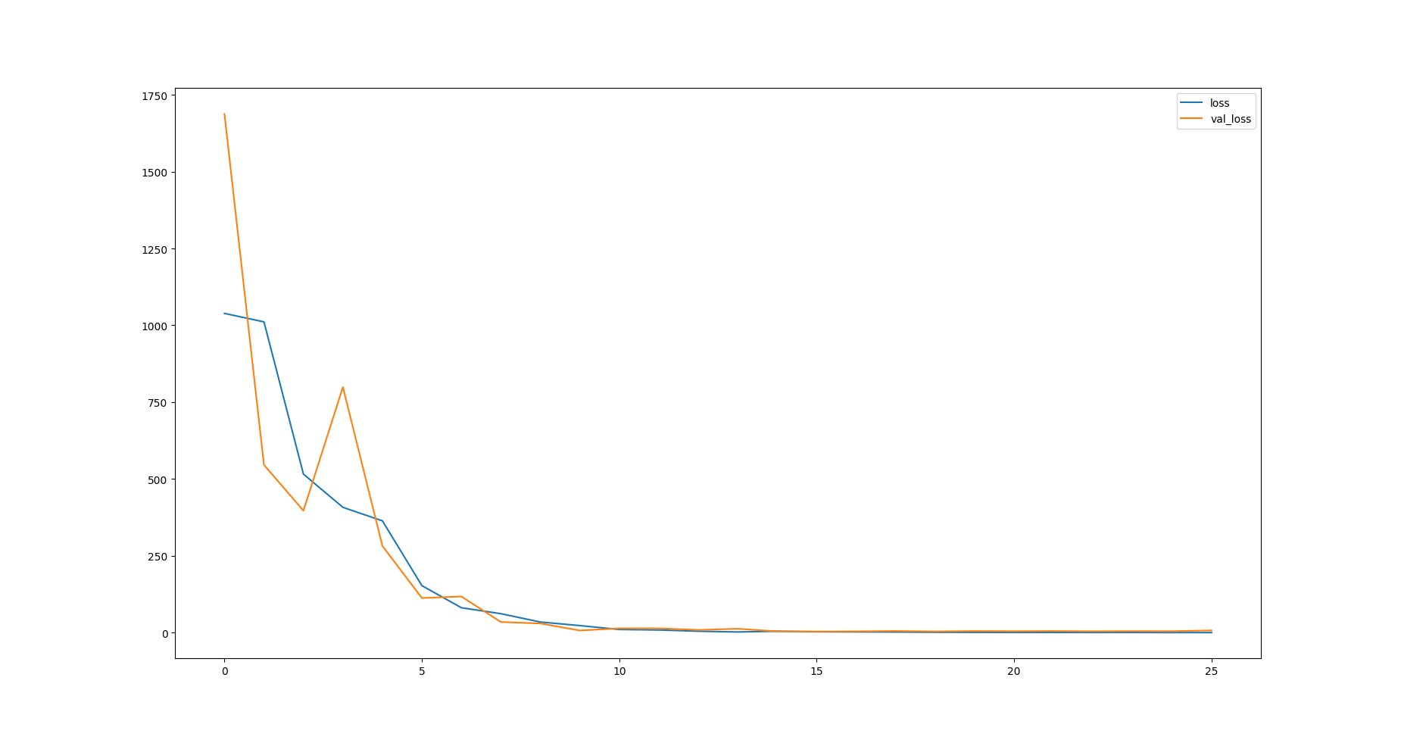Figure 1: Évolution de la fonction loss au cours des itérations.

La figure 1 représente la somme des erreurs commises par le modèle (fonction loss) au cours de 25 itérations. Les erreurs commises en apprentissage sont repprésenté en bleu tandis que celles commises sur le jeu de validation sont représentées en orange. On remarque qu’au niveau de la prémière itération,le modèle commit plus d’ erreurs sur le jeu de validation qu’en apparentissage , ces deux valeurs deviennent trés proches au niveau de la 10ème itération, au déla de la 10ème itéartion, le nombre d’erreur continue à diminuer dans les deux jeux de connées, cela confirme qu’il y’a pas de surrapprentissage.

Finalement, le modèle généré est lancé sur le jeu test. Afin d’évaluer ses perfermances, une courbe ROC est tracée (voir f2)
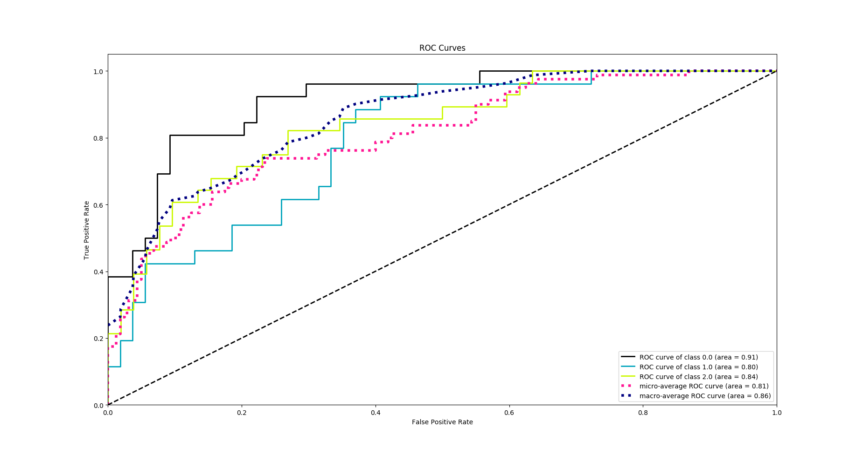
Figure 2 : Courbe ROC tracé en utilisant les prédicitions du modèle

La courbe ROC permet de représenter la capacité du modèle à discriminer entre les différents types des complexes protéiques : hème, nucléotide et controle. Elle représente en ordonnée la sensibilité du modèle, c’est à dire sa capacité à déterminer les vrai positif en fonction de la spécificité c’est à dire la capacité du mdèle a prédire les vrai négatif. la courbe ROC étant peu quantitatif ne permet pas de bien juger les perfermance du modèle, on calcule donc l'aire sous la courbe ROC : AUC
Pour les hème (classe 0), le modèle à une AUC de 0 .9, cela veut dire que le modèle prédit bien les hème dans 90 % des cas.
Pour les nucléotide (classe 1), le modèle à une AUC de 0.8 ce qui veut dire que le modèle prédit correctement les nucléotide dans 80 % des cas et finalement, Pour les complexes controle (classe 2), le modèle à une AUC de 0 .84, donc il les prédit correctement dans 80 % des cas.

Prédiction des stéroids :
Le modèle a été lancé sur 69 complexes de stéroids, dans 77 % des cas le modèle les prédit en tant que des complexes de controls , 13 % entant que des hème et 10 % entant que des nucléotides.

Conclusion :

J’ai reussi à developper un réseau deneurone convolutif qui s’est entrainé sur 640 complexes protéique et a été validé sur 160. il a été ensuite testé sur 200 CP.

Le surapprentisqage du modèle a été évité par la surveillance de l’évolution de la courbe loss sur le jeu d’apprentissage et de validation. Si la fonction loss sur le jeu de validation arrete de diminuer au bout d’un certain nombre d’itération, l’apprentissage est arreté et le meilleur modèle avec le moins d’erreur est sauvegardé afin de pouvoir reproduire les résultats si besoin.
À la fin de l’apprentissage, un modèle a été obtenu, il a arrive à prédire les hème correctelent dans 90 % des cas, il prédit bien les nucléotide dans 80 % des cas et les complexes controles dans 84 % des cas.

